Эксперименты с хлореллой в растениеводстве

Эксперименты с планктонным штаммом хлореллы ИФР№С-111 (далее Хлорелла) в растениеводстве проводились параллельно с экспериментами в животноводстве.
Эксперименты разделились по нескольким направлениям:
- На овощных культурах;
- На цветах;
- На зерновых культурах.

Овощные культуры.

Первые эксперименты с хлореллой были поставлены на огурцах. Семена огурцов замачивались в суспензии хлореллы на 8-10 часов, после чего высаживались обычным образом с подготовленные деревянные ящики с землей. Глубина слоя земли в ящиках составляла около 12 см, при этом изнутри ящики были выстланы полиэтиленовой пленкой.

В каждый ящик высаживались по 10 семян огурцов, преждевременно замоченных в хлорелле (опыт) и в воде (контроль).

В процессе всего эксперимента в опытный и контрольный ящики вносилось (поливалось) одинаковое количество влаги. Отличие заключалось только в том, что опытные растения поливались водой с добавлением 10% от ее объема суспензии хлореллы.
Иначе говоря, опытные растения поливались хлореллой разбавленной в 10 раз водой, но количество жидкости было одинаковое для контроля и опыта на всем протяжении эксперимента. Никакие дополнительные удобрения в эксперименте не вносились.

Отличия пророста семян огурца в опыте и на контроле хорошо видно на фото.
Дата первых фотографий 18 ноября.
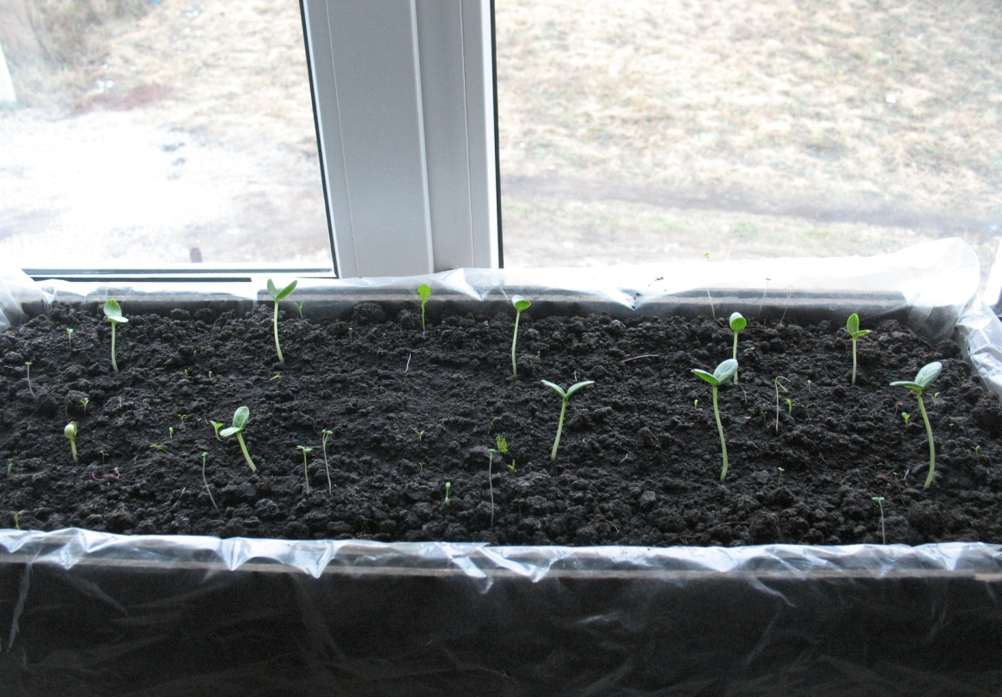
Опыт (хлорелла)
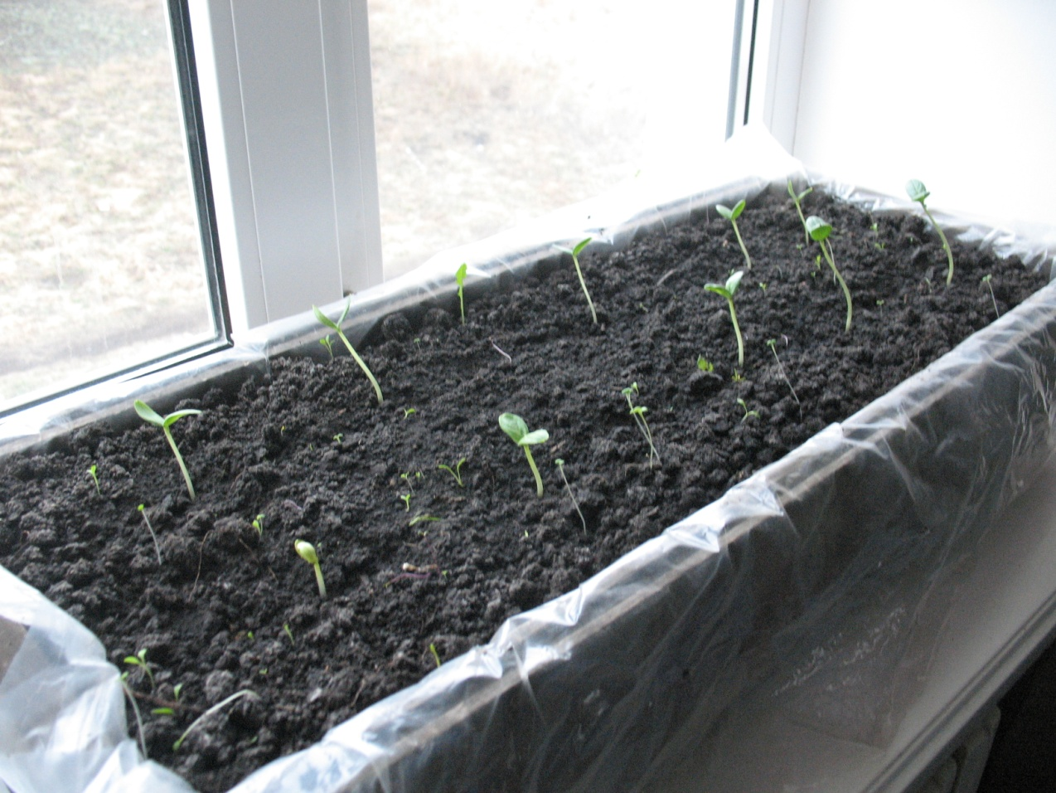
Опыт (хлорелла)

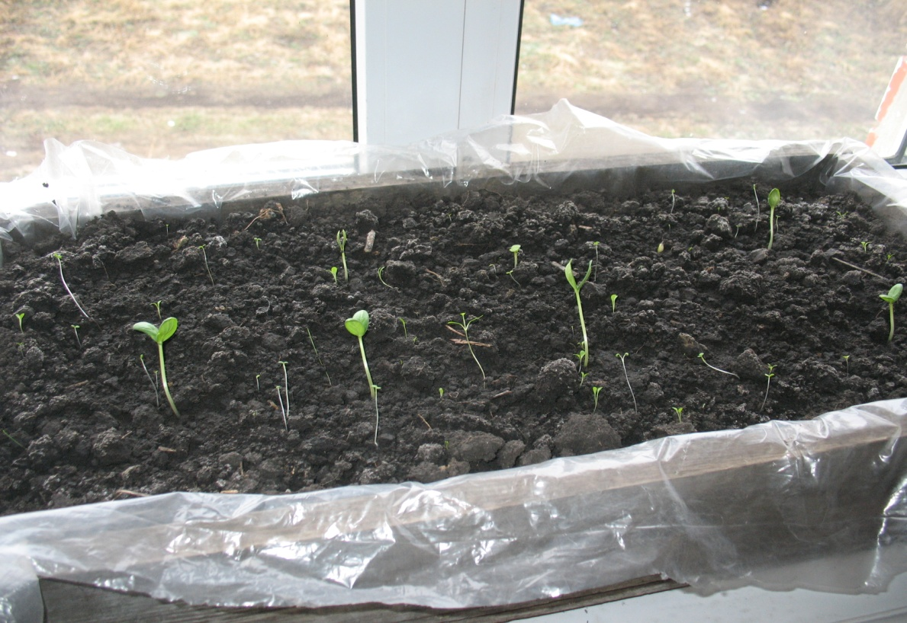
Контроль (вода)

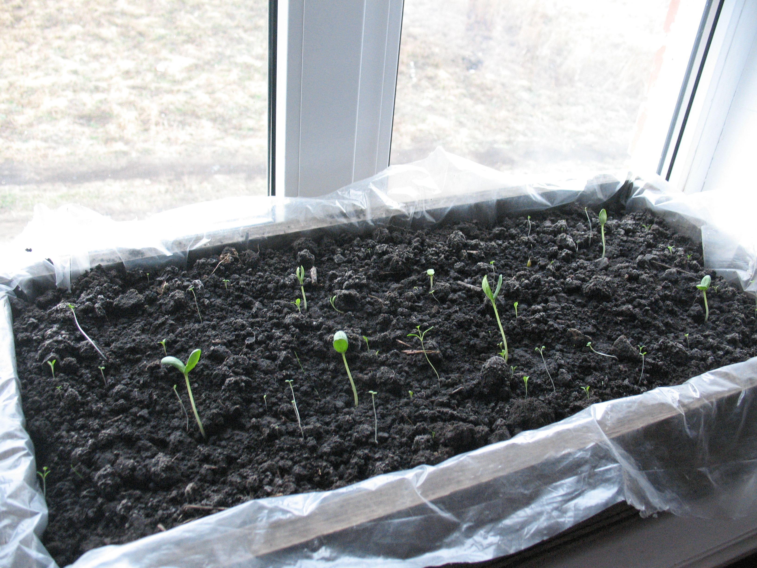
Контроль (вода)
На опыте всхожесть семян составила 100%, то есть все 10 семян.
На контроле всхожесть составила 60%, то есть 6 семян из 10.

На следующих фото сделанных 14 февраля видна общая картина развития растений уже на этапе плодоношения.
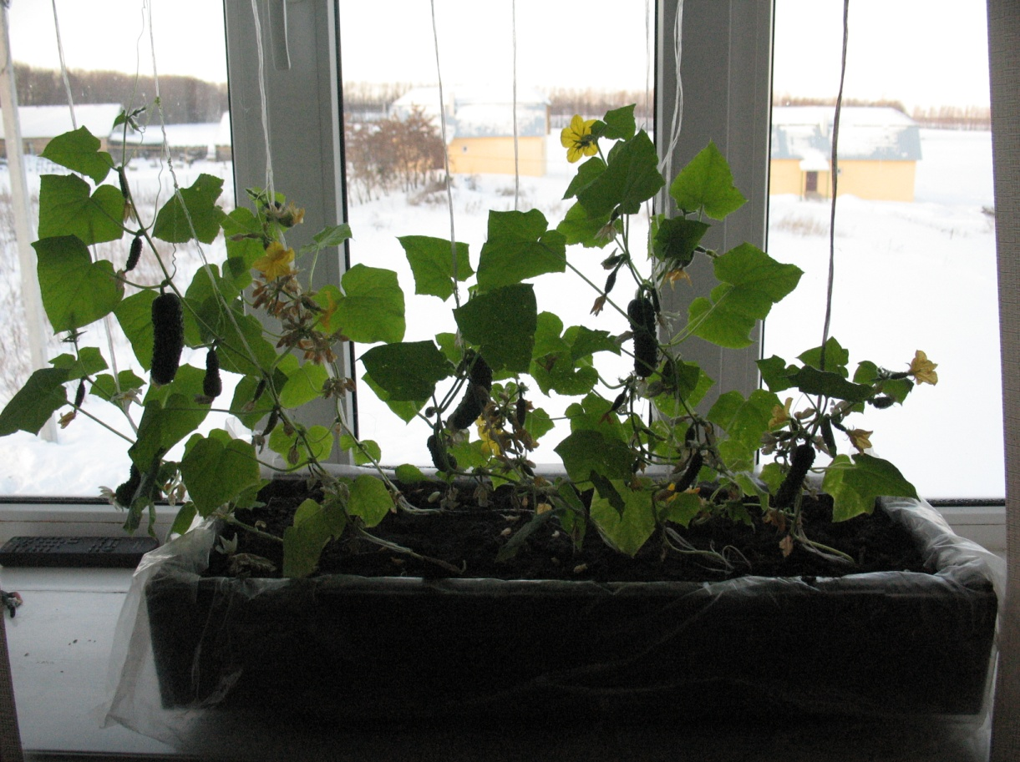
Опыт (хлорелла)
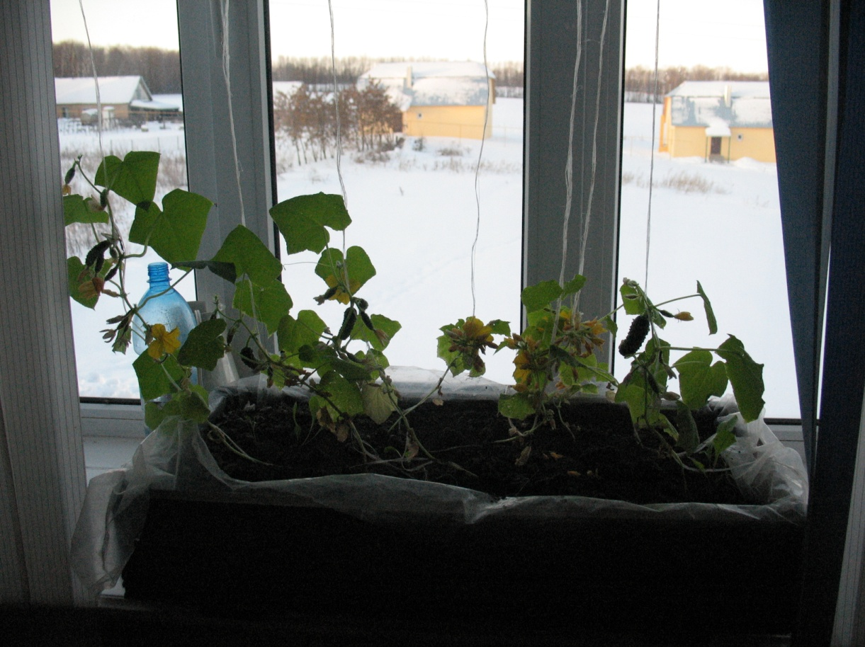
Контроль (вода)
В сравнении хорошо видны различия в развитии растений (высота, количество листьев и плодов и др.). Важно, что для контрольные растения, не смотря на гораздо большее жизненное пространство и питание в сравнении в опытными, в разы уступают им по общей массе и количеству плодов.

Второй опыт был необходим для того, чтобы еще раз убедиться в высоком потенциале хлореллы.
Опыт с огурцами был повторен через еще месяц и проведен в таких же условиях с той лишь разницей, что из 10 посеянных и взошедших семян в каждом ящике были выбраны только по два самых сильных растения.
Дальше растения (огурцы) выращивались с соблюдением тех же условий, что и в первом эксперименте до этапа начала завязывания плодов. На этом этапе уже стало понятно и очевидно, что потенциал хлореллы позволяет увеличить скорость роста огурцов от двух и более раз.

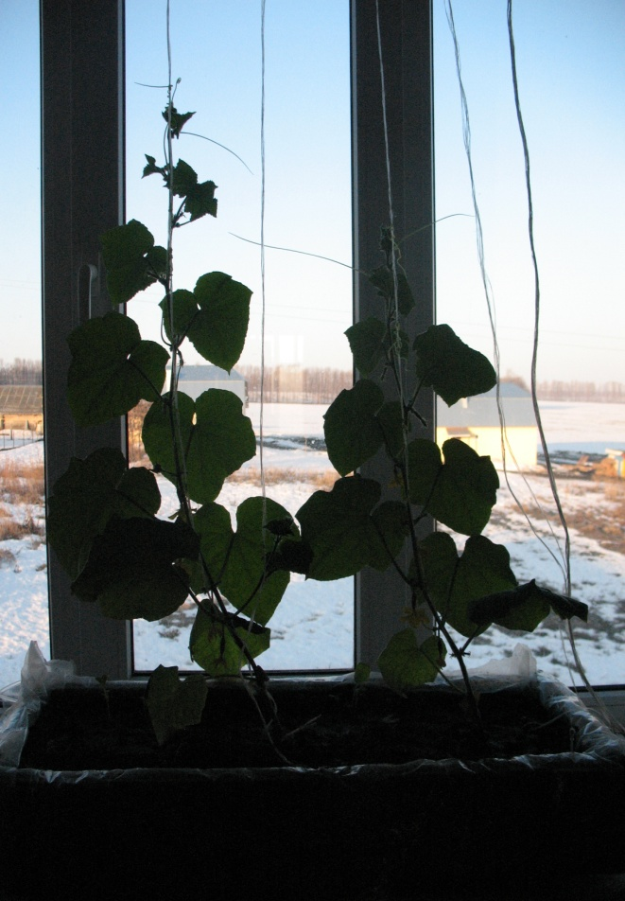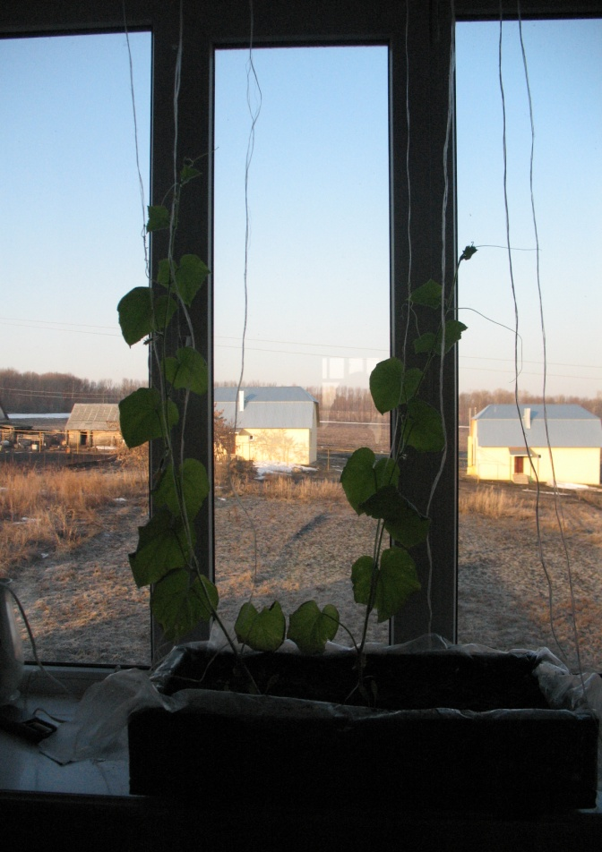
Опыт (хлорелла) 07 апреля Контроль (вода) 07 апреля
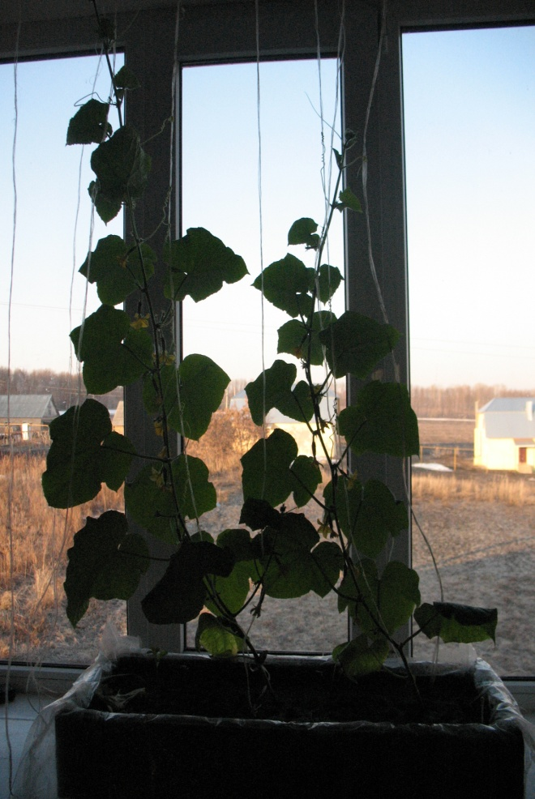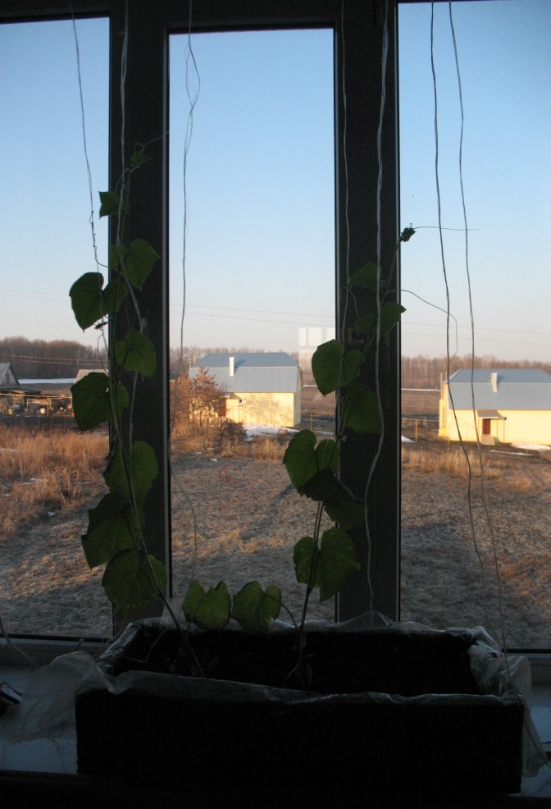
Опыт (хлорелла) 12 апреля Контроль (вода) 12 апреля

Следующие опыты на огурцах были поставлены в одном из тепличных хозяйств г. Пензы на выращивании рассады. Семена огурцов опытной группы поливались водой с добавлением хлореллы (10%). Контрольная группа поливалась только водой.
Эксперимент удалось провести только на первом этапе всхожести семян, затем опытные и контрольные растения были смешаны между собой при высадке.
На фото видна разница всхожести семян и начального роста растений.
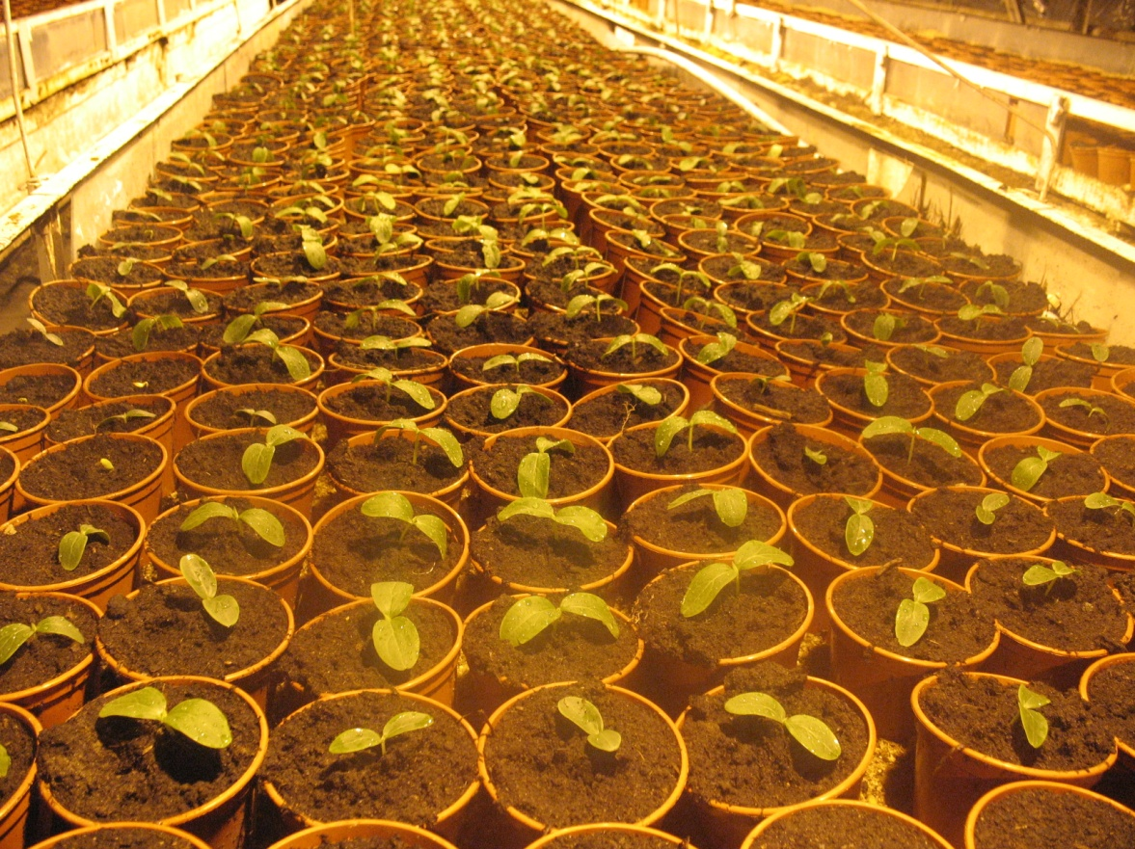
Опыт (хлорелла)
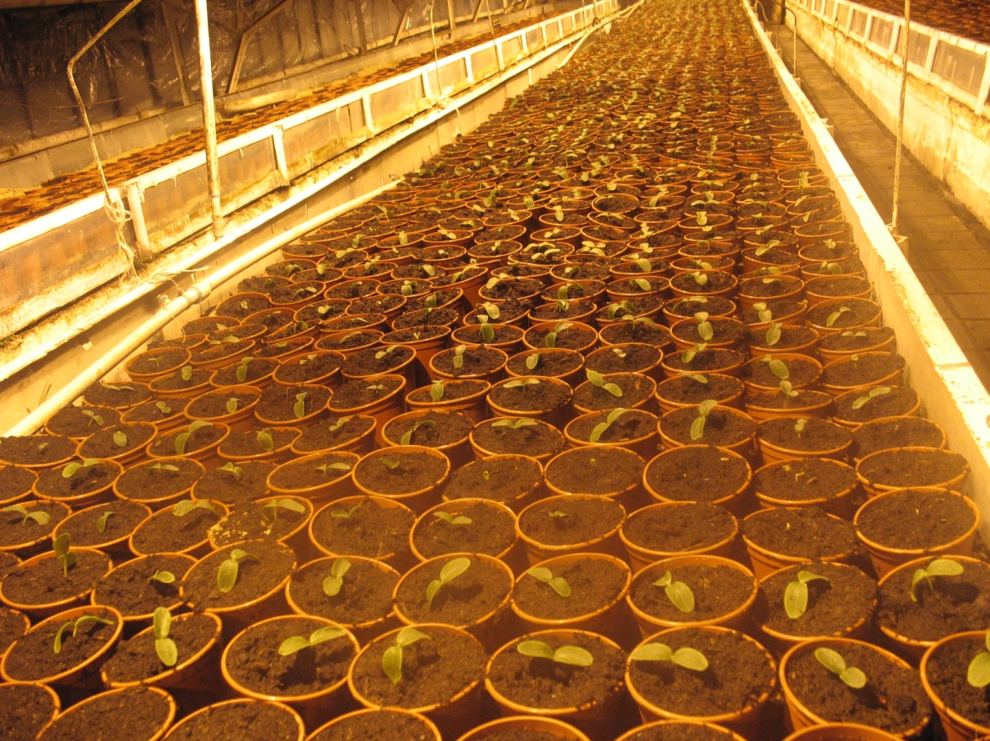
Контроль (вода)

Эксперименты на розах.

Эксперименты с хлореллой на розах были проведены в условиях современного тепличного комплекса р.п. Исса (общая площадь теплиц 6 Га) где цветы выращивались на гидропонике.
Питательная среда подавалась периодически 10 раз в сутки. Нами были выбраны несколько матов с растениями (по 5 растений в каждом мате) куда хлорелла подавалась один раз в сутки непосредственно под корень каждого растения. Таким образом, выращивание (выгонка) розы происходила в обычном режиме, а мы только добавляли хлореллу непосредственно под корень каждого из растений в разных концентрациях.
Масштабный эксперимент с хлореллой провести не получилось по причине отсутствия технической возможности внесения хлореллы одновременно для большого количества растений и необходимости для этих целей изменения системы полива (питания) растений. Администрация теплицы была против технических изменений в системе питания растений.
Выгонка цветка после прижатия материнских побегов составляет около 45 суток в зависимости от условий (температуры, освещения и пр.).
В течение всего периода (45 суток) мы добавляли суспензию хлореллы в разной степени разведения водой (1:2, 1:5, 1:10), а также в чистом виде (не разбавленной). Интересно, что при добавлении хлореллы в чистом виде заметных отличий в развитии и росте товарного цветка практически не было. А при разведении хлореллы водой эти отличия были без преувеличения феноменальны. Наиболее высокий эффект в скорости выгонки товарного цветка был достигнут при разведении хлореллы в 10 раз водой. В таком варианте количество товарного цветка в сравнении с контролем увеличилось от 3 до 4! раз, при этом с листка розы было очевидно заметное снижение поражения клещем, начиная с третьей недели эксперимента. Точнее, клещ начал заметно отступать с листа уже через две недели после начала применения хлореллы.
Кроме того, были поставлены эксперименты на приживаемости черенков роз. В поставленном эксперименте по укоренению черенков роз в опытной группе приживаемость составила 100%, в контрольной около 80%. При этом в опытной группе на черенках начали просыпаться глубоко спящие почки, которые по утверждению агронома не должны проснуться.
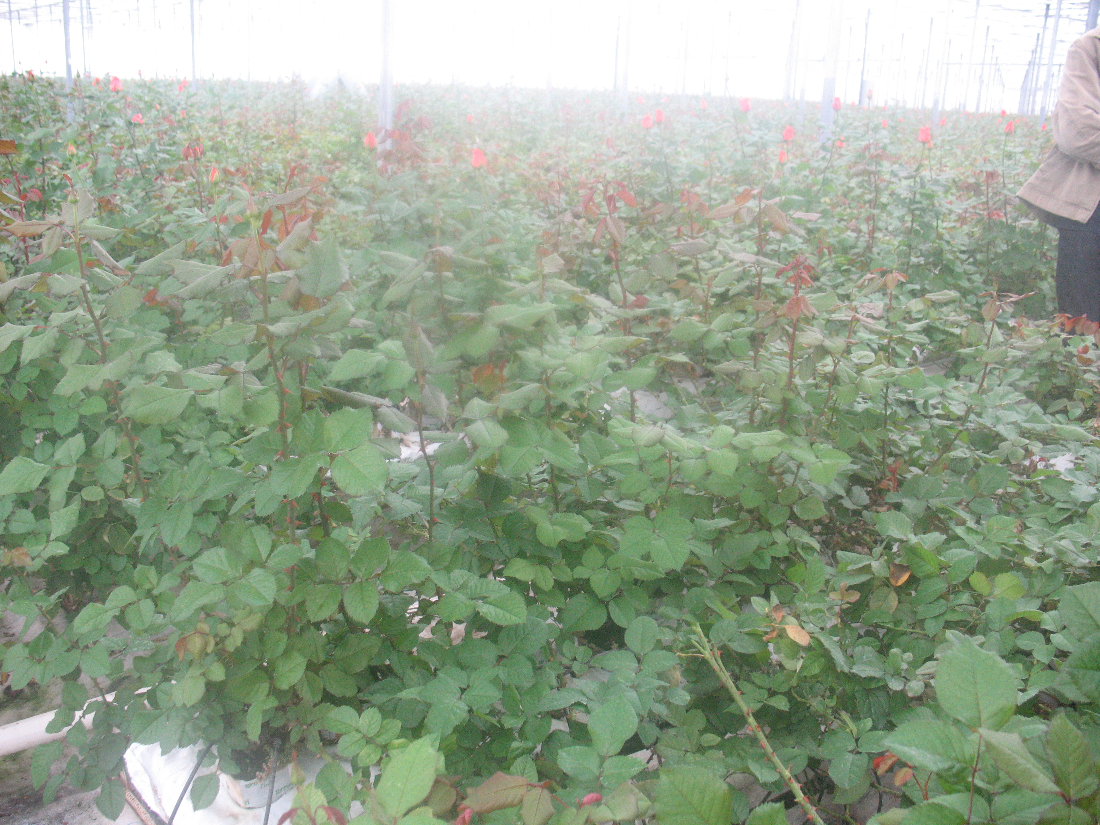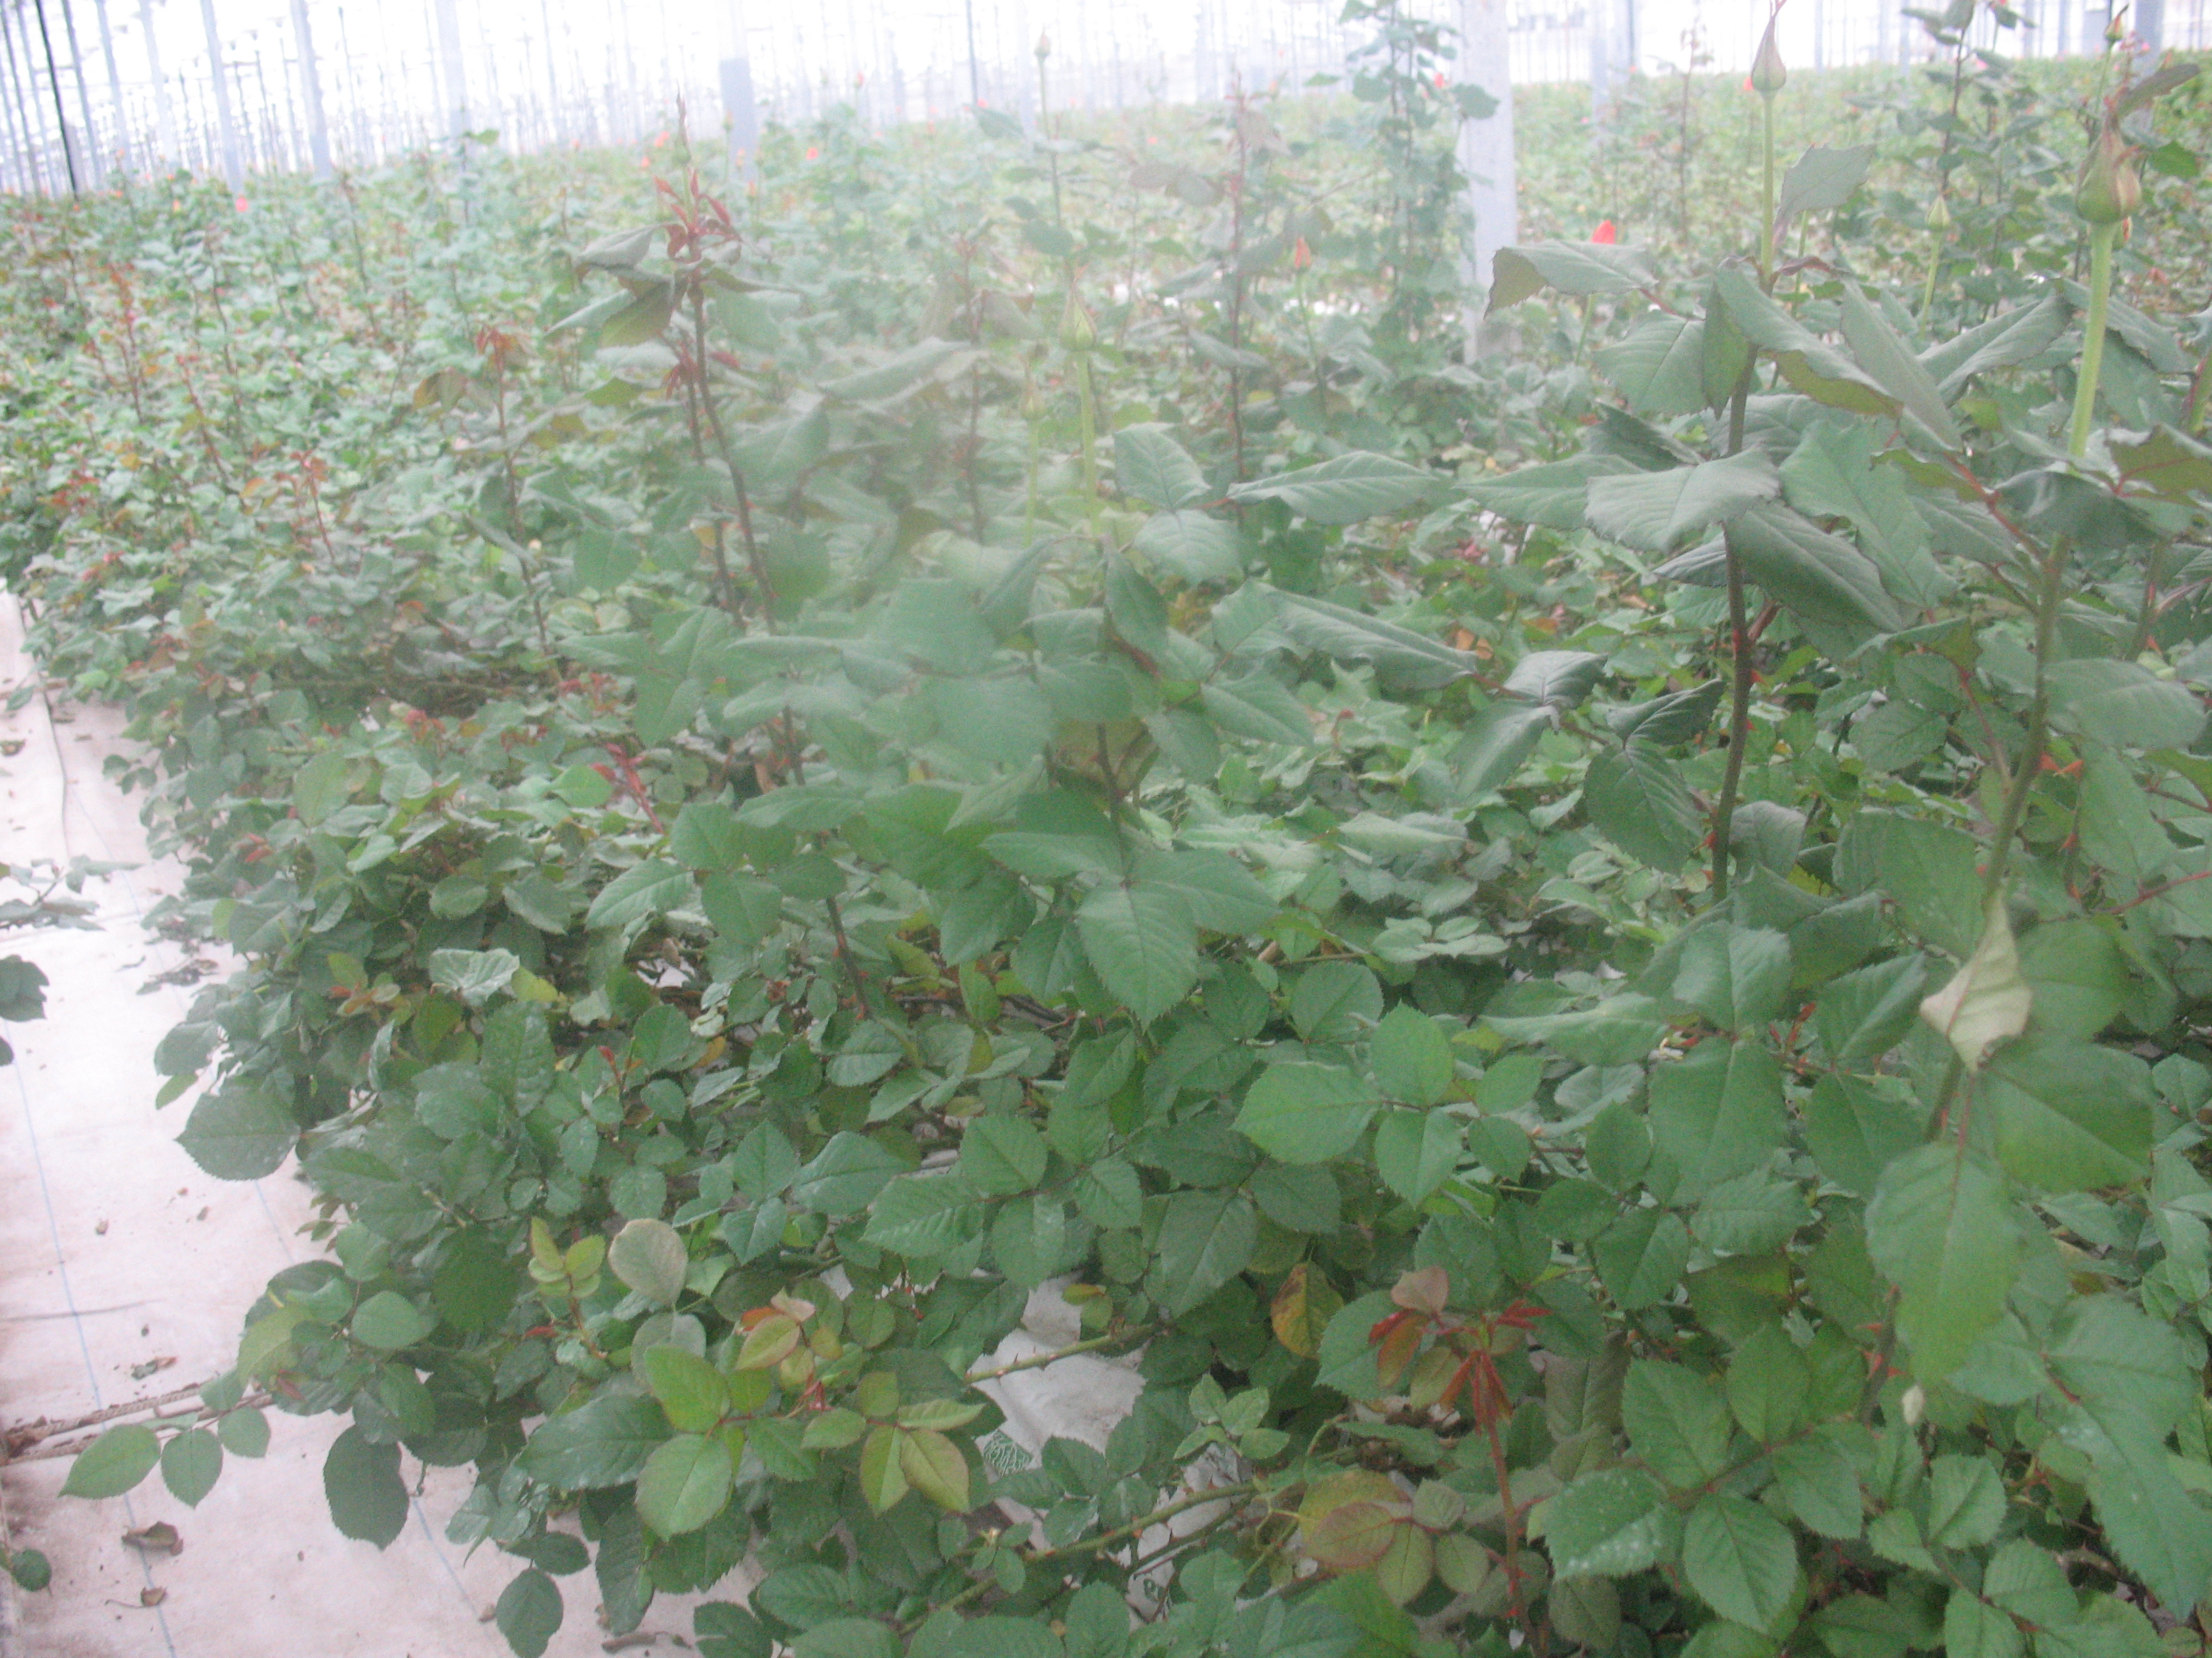

На следующих фото показаны два растения (цветка) до и после начало полива хлореллой, примерно с разницей в один месяц.
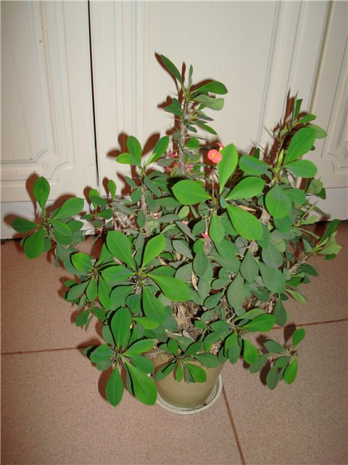 До полива
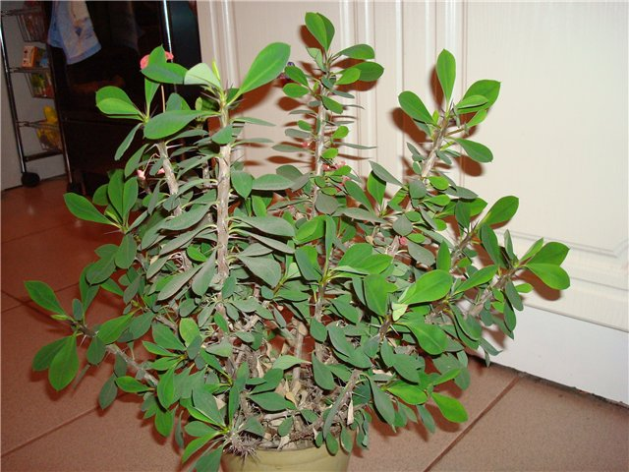 После
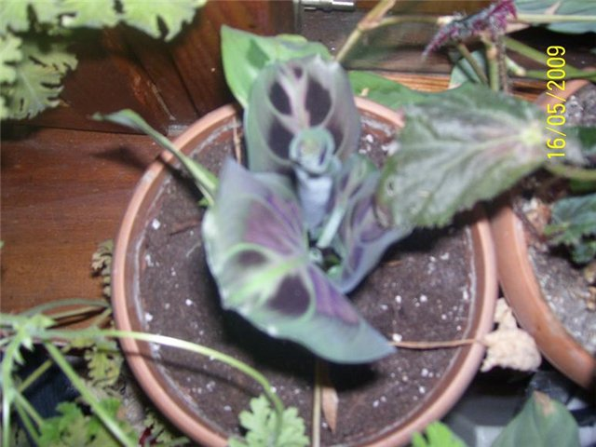 До полива
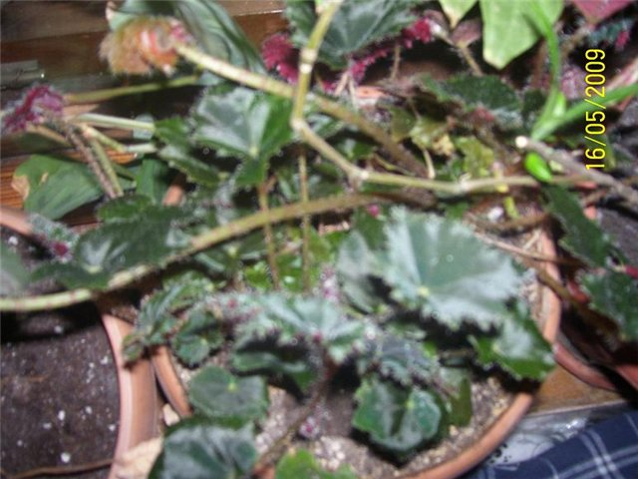 После
Эксперимент проводился на выращенной нами суспензии хлореллы одним из любителей цветоводов, который специально сам поставил такой эксперимент с хлореллой на своих растениях и выложил результаты в интернет.

Эксперименты на зерновых культурах.

Эксперименты на зерновых культурах (ячмень) проводились в Курской Сельскохозяйственной Академии компанией ПНО «Прогресс».
Суспензию хлореллы для экспериментов получали на наших установках, которые были взяты в аренду для работы в животноводческих хозяйствах.
Полный текст отчетов о проделанных эксперимента можно посмотреть перейдя по ссылкам ниже.
http://www.хлорелла.рф/up/filess/eff_use_chlorella_zern.pdf
file:///C:/Users/Михаил/Downloads/Опыт-с-проращиванием-ячменя.pdf

